PROCESANDO IMÁGENES DE PLANETAS

No recomiendo capturar el video con resoluciones mayores al tamaño real del sensor de la webcam ya que al interpolar el tamaño, introduce algo de distorsión en las imágenes, he tomado videos de una misma zona de la luna para comprobar esto y los videos en un tamaño de imagen correspondientes al tamaño original del sensor tienen mayor nitidez, lo que hago para ganar en aumento es usar un Barlow para duplicar la distancia focal, si quiero mas aumento lo consigo redimensionando la imagen a el doble en el programa Registax después de apilar los cuadros, en la pestaña Wavelets o Final en la opción Resize, a la cual selecciono 200X y comienzo a ajustar los canales después de procesar destacando detalles de 1, 2, 3, 4 píxeles etc. Según el canal que se use.

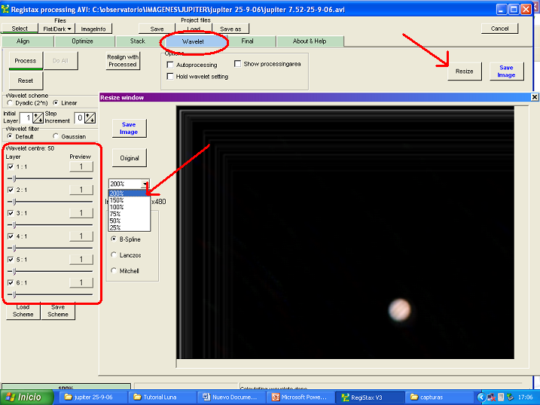

La Imagen de la Izquierda es un cuadro de un video de la luna donde se ve la turbulencia atmosférica, a la derecha un cuadro del mismo video en un momento de buena transparencia,

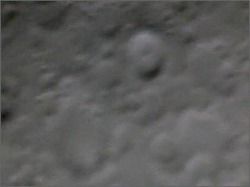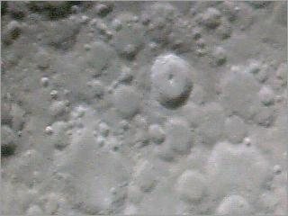

Las siguientes 2 imágenes son. A la izquierda, imagen de el apilamiento de los mejores 12 cuadros de un video de 1800 cuadros, y a la derecha la misma imagen apilada después de ajustar el enfoque con los controles Wavelets.

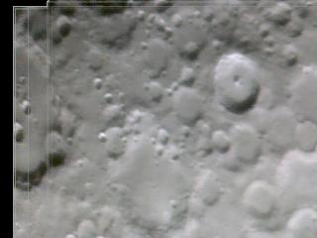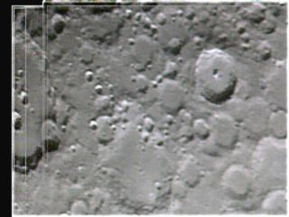

Los Wavelets lo que hacen es acentuar el contraste entre píxeles que están uno al lado del otro. Si tenemos un píxel oscuro al lado de uno claro, oscurecerá el primero y aclarará el segundo, definiendo los bordes. Un concepto tan tonto tiene un efecto casi mágico sobre las imágenes, que pasan de parecer difuminadas a verse totalmente nítidas. Si lo aplicamos en exceso, aparecerán a lo largo de los bordes unos resaltados excesivos.

Yo no recomiendo manipular los canales de detalles de 1 o 2 píxeles de tamaño ya que introducen mas bien ruido en la imagen, yo comienzo ajustando los de detalles mas grandes, y estos me dirán si es necesario ajustar los de detalles finos.

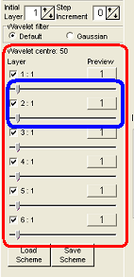

Los canales señalados en azul son los finos y los dejo para el final, es decir comienzo de abajo hacia arriba.

Abajo una imagen de la luna guardada en diferentes fases de proceso de la imagen 27/9/2006 a las 7:03 de la noche, es lo que yo recomiendo, y después escogemos la mejor.

